**Modelo Conceitual**

|  |  |  |  |
| --- | --- | --- | --- |
| Aluno | RA | E-mail | Celular |
| Breno Benito Fernandes de Abreu | RA: 1900844 | [Breno.abreu@aluno.faculdadeimpacta.com.br](mailto:Breno.abreu@aluno.faculdadeimpacta.com.br) | 11 95406-0820 |
| Mayara Soares Carlini | RA: 1900958 | [mayara.carlini@aluno.faculdadeimpacta.com.br](mailto:mayara.carlini@aluno.faculdadeimpacta.com.br) | 11 96433-5705 |
| Vanessa dos Santos Berti | RA: 1900865 | [vanessa.berti@aluno.faculdadeimpacta.com.br](mailto:vanessa.berti@aluno.faculdadeimpacta.com.br) | 11 97535-8971 |
| Victor Pereira Rodrigues | RA: 1901015 | victor.rodrigues@aluno.faculdadeimpacta.com.br | 11 94164-5211 |
| Izabella Queiroz Cardoso | RA: 1900693 | izabella.cardoso@aluno.faculdadeimpacta.com.br | 11 95938-5589 |

( Mayara Soares Carlini [mayara.carlini@aluno.faculdadeimpacta.com.br](mailto:mayara.carlini@aluno.faculdadeimpacta.com.br) - Responsável pelo grupo)

**Modelo Conceitual Estoque**

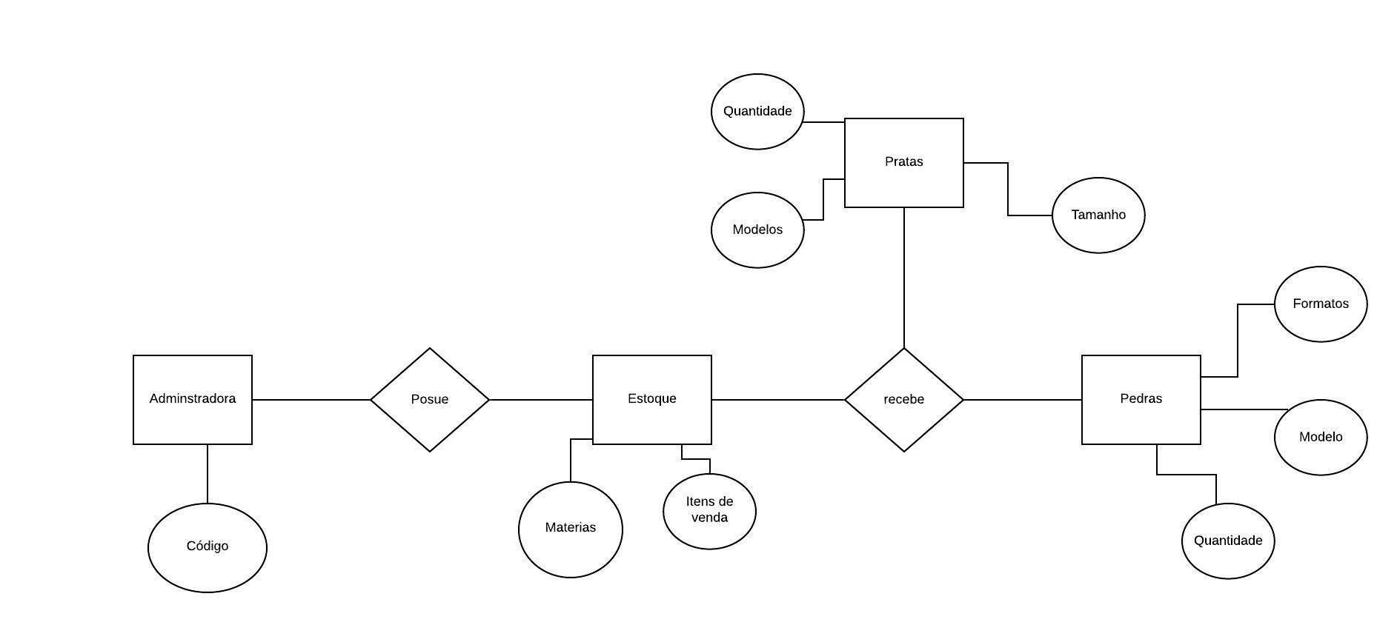

**Modelo Conceitual Vendas**

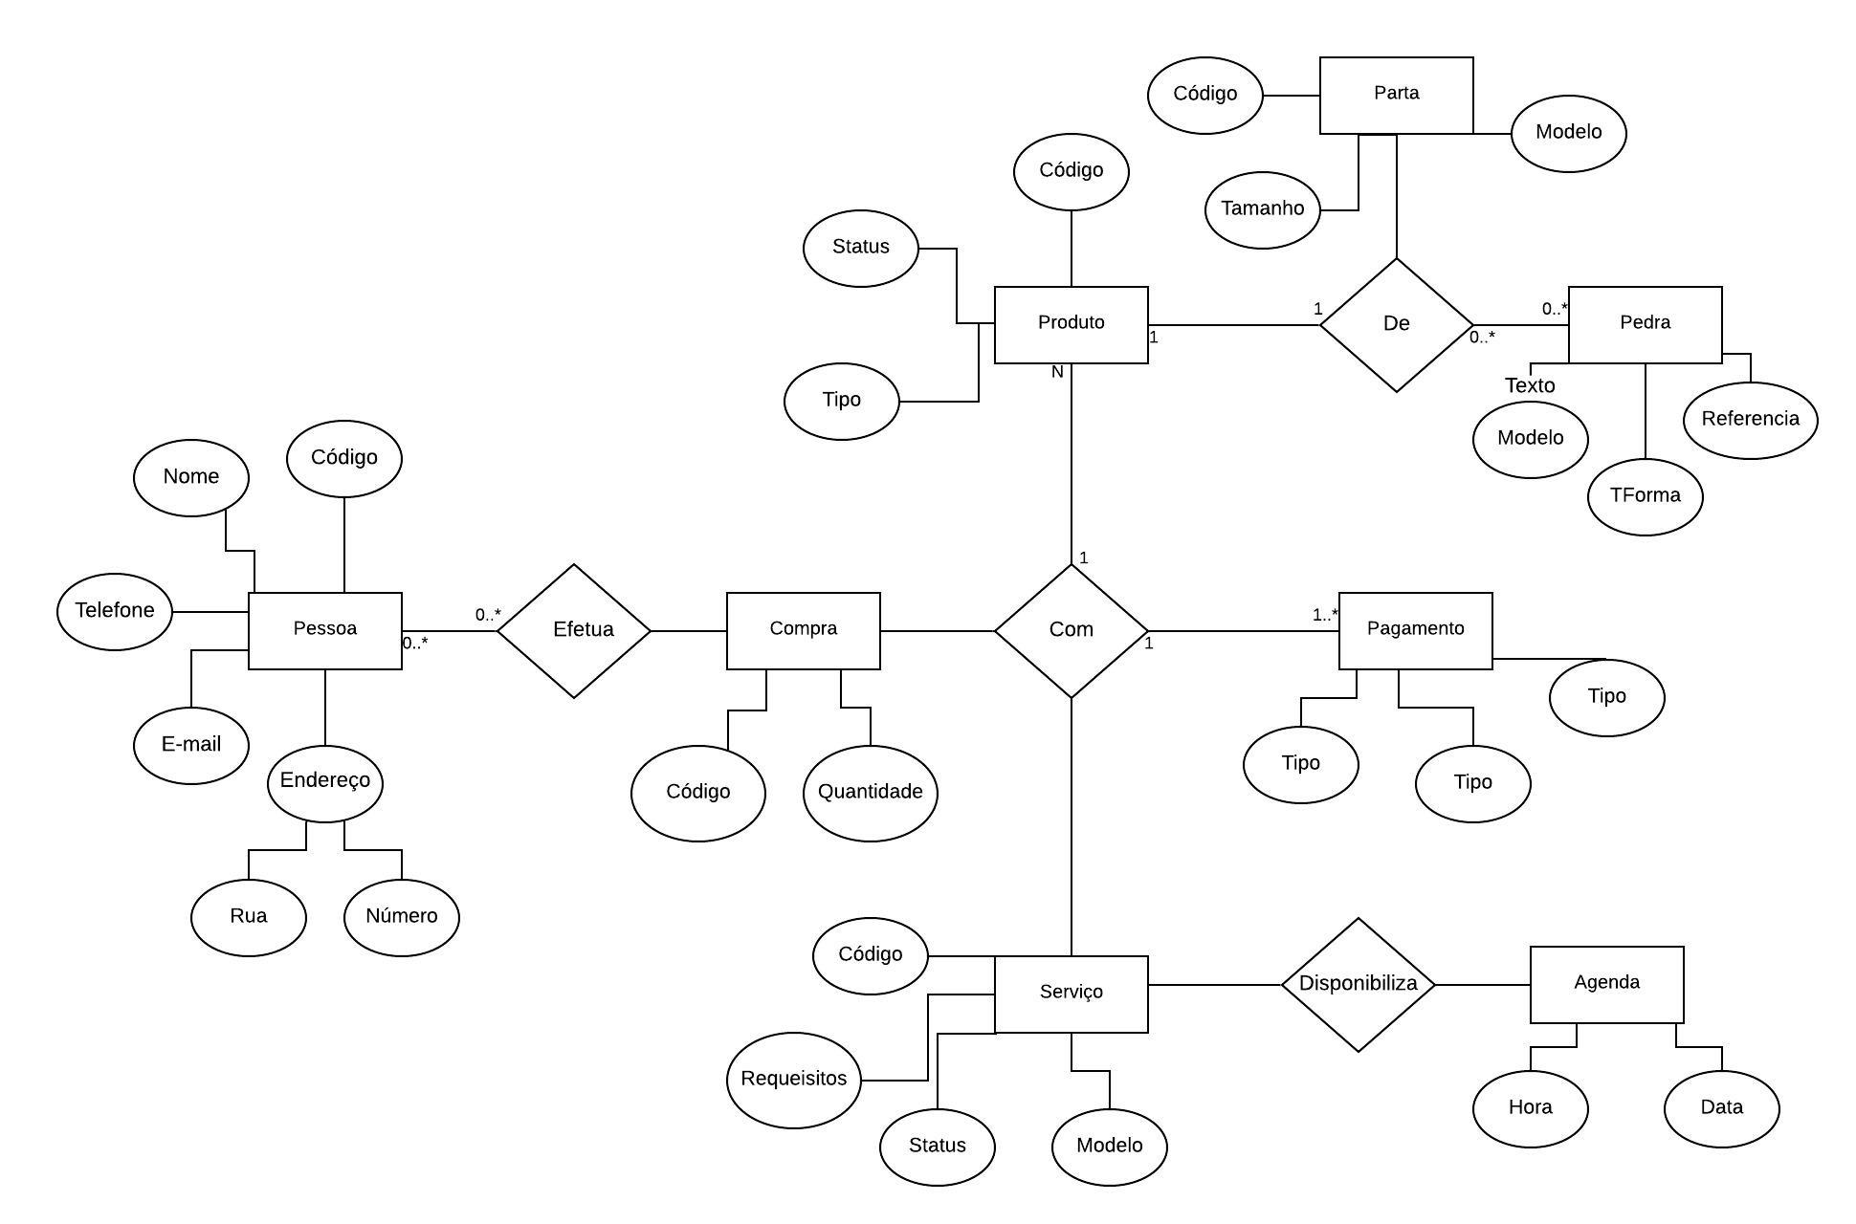

**Modelo Conceitual Agenda**

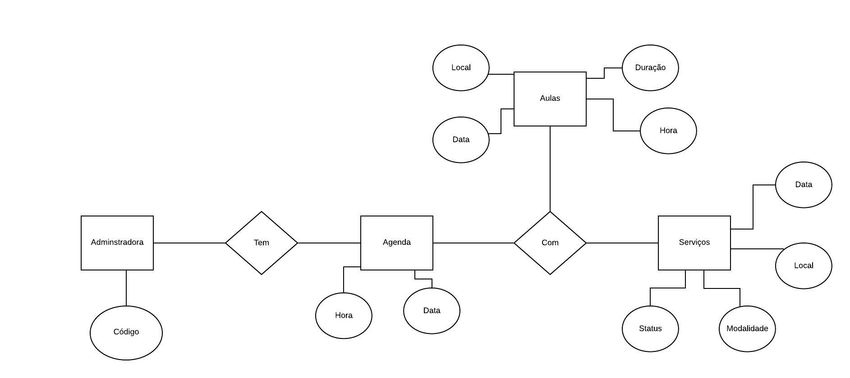

**Modelo Conceitual Financeiro**

